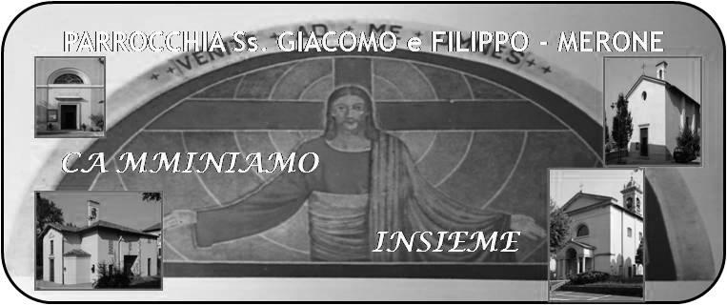
CALENDARIO LITURGICO SETTIMANALE

Dal 28 ottobre al 4 novembre 2018
SAB. 27  feria | 16.00  17.00  18.00 | S. Confessioni  Arnaldo Galli  Mazzanti Armando
DOM. 28  I DOMENICA DOPO LA DEDICAZIONE | 7.30  8.30  10.30  18.00 | Malinverno Giovanni  a S. Caterina Romano  PRO POPULO  Mario Angela, Anita Gatti
LUN. 29  feria | 8.00  18.00 | a S. Caterina:  Angela e Giuseppe
MAR.30  feria | 18.00 | Vittorio Corti, Rosetta, Giuseppe, Ester, Annamaria, Carla, Mario
MER. 31  feria | 16.00  17.00  18.00 | S. Confessioni  Viganò Luigi
GIO. 1  Tutti i santi | 7.30  8.30  10.30  15.00  18.00 | Don Graziano Bertolotti  a S. Caterina  PRO POPULO  Canto dei vesperi e processione al cimitero  Int. Off.
VEN.2  Commemorazione di tutti i fedeli defunti | 8.00  15.00  20.30 | a S. Caterina  al Cimitero  in Parrocchia
SAB. 3  San Martino da Porres | 7.00  16.00  17.00  18.00 | A Pompei  S. Confessioni  Angela Sacchi, Livio Bruna  Luigi, Giovanni ed Ercolina, Negri Rodolfo
DOM. 4  II DOMENICA DOPO LA DEDICAZIONE | 7.30  8.30  10.30  18.00 | Rigamonti Mario, Riva Luigia, Brenna Giordana  a S. Caterina Longoni Eligio, Proserpio Rosetta  Morena, Alba, Domenico  PRO POPULO

CONTATTI:
Don Marco :031650103 - 3334997133
Don Piero : 031696734 – 3392643705
Oratorio : 031650145
E. Mail: segreteriaparrocchiale@alice.it
via A. Appiani 24, 22046 Merone
Sito: www.parrocchiadimerone.it

28 ottobre 2018 Anno VI, n° 279

I DOMENICA DOPO LA DEDICAZIONE

At 8,26-39; Come una pecora egli fu condotto al macello

Sal 65; La tua salvezza, Signore, è per tutti i popoli.

1Tm 2,1-5; Dio vuole che tutti gli uomini siano salvati

Mc 16,14b-20; Andate in tutto il mondo e proclamate il Vangelo a ogni creatura

Giornate eucaristiche,
festa dei santi, commemorazione dei defunti
In questi giorni la nostra comunità sta vivendo momenti di grande grazia; tanti momenti in cui contemplare il mistero di Dio che si manifesta nella vita di tutti i giorni. L’opportunità di adorare l’Eucarestia ci chiede, nel silenzio della preghiera, di diventare santi. Sempre di più. Sempre più convinti della nostra dignità e della chiamata alla santità. In tutto questo ricordiamo i defunti come persone che nella nostra vita ci hanno testimoniato, nella quotidianità dei nostri affetti più cari, che si può tendere alla santità. Quanto tempo dedichiamo nella nostra vita a diventare santi? Cosa facciamo per diventare santi? Perché dovremmo diventare santi? Perché i santi sono quegli uomini e donne normali che hanno scelto Dio per essere felici. Questo è essere santi. Cercare Dio come origine della nostra gioia. L’eucarestia è il veicolo privilegiato per la santità. In questi giorni non limitiamoci a vivere la tradizione. CERCHIAMO GESU’. DIVENTIAMO SANTI. Ammiriamo e pregiamo tutti i nostri morti, perché ci proteggano e ci guidino sulla strada che Dio ha preparato per noi. Don Marco

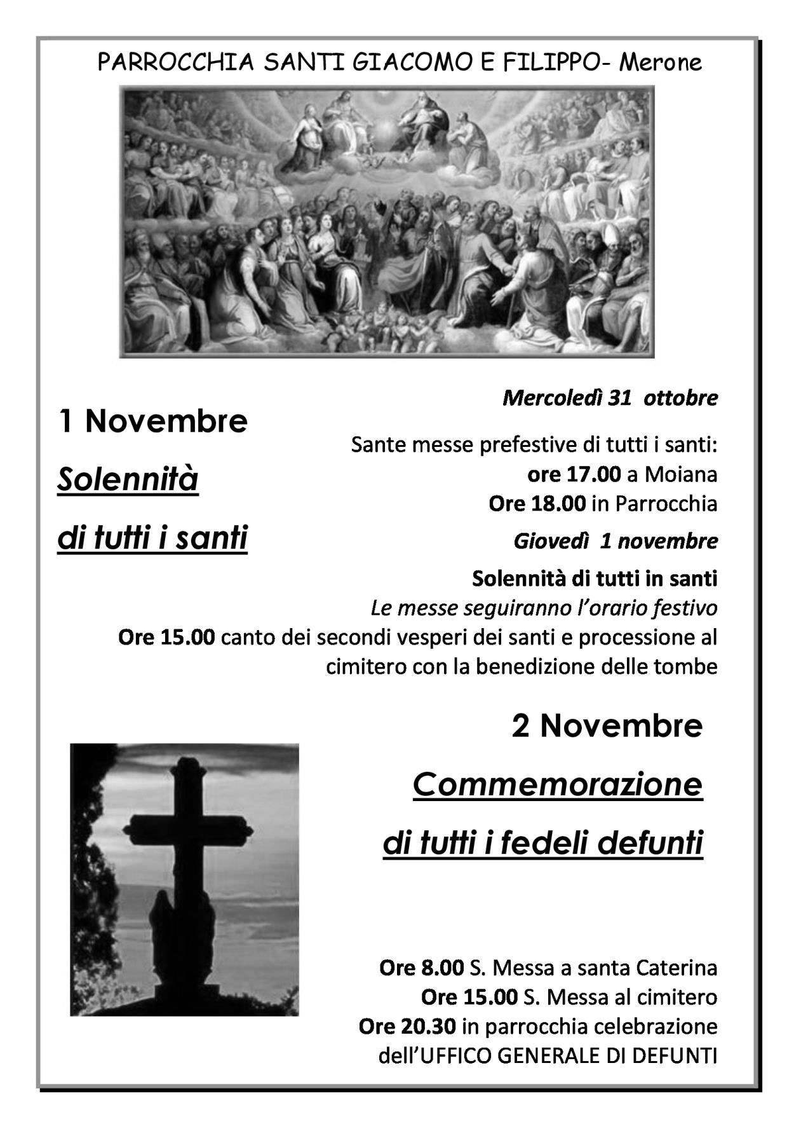
VITA DI COMUNITÀ
- Lunedì 29 ore 21.00 incontro di programmazione per tutti i catechisti della iniziazione cristiana in oratorio
- Martedì 30 ore 20.30 in oratorio consiglio pastorale parrocchiale
- Mercoledì 31 in duomo “ la notte dei santi” incontro per adolescenti e giovani
- Giovedì 1 e venerdì 2 novembre festività di tutti i santi e commemorazione di tutti i fedeli defunti. Tutti gli appuntamenti sulla locandina
- Venerdì 2 novembre ore 20.30 presso i padri passionisti incontro per persone separate, divorziate, in nuova unione
Domenica 4 novembre incontro formativo decanale di Azione Cattolica
- Sabato 3 novembre è il primo sabato del mese. Alle ore 7.00 nella chiesa di Pompei rosario e santa messa. al termine della messa affideremo ancora la nostra comunità alla protezione materna della beata Vergine.





